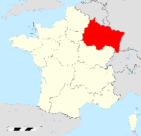
Un petit tour en France

(Région : Grand Est)

Lecture

Direction : L’écomusée d’Alsace

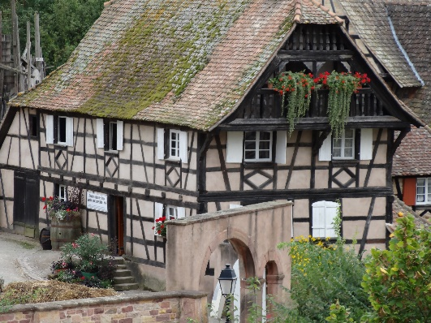
L’Alsace est une région assez extraordinaire pour plusieurs raisons :
- Certaines villes et petits villages présentent des maisons à colombages : Colmar, Strasbourg…
- C’est une région qui possède une double culture : en effet, cette région a tantôt été française, tantôt allemande. Notre pays voisin, l’Allemagne a été plus d’une fois en conflit avec nous et l’Alsace qui se trouve au milieu a été un endroit stratégique pour les deux pays.
- Strasbourg, la capitale de l’Alsace est devenue l’Eurométropole : cela signifie qu’il s’agit d’une très grande ville (métropole) et c’est aussi la capitale européenne car on y trouve le parlement européen.
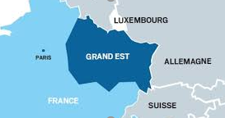
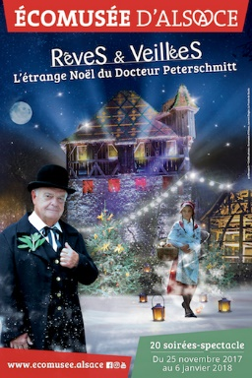
Pour expliquer cette double culture et son histoire particulière, on a créé l’écomusée d’Alsace.
C’est quoi un écomusée ?
C’est un musée en plein air destiné à exposer et valoriser le patrimoine matériel et immatériel (savoir-faire, métier…) d’un territoire et de sa population.
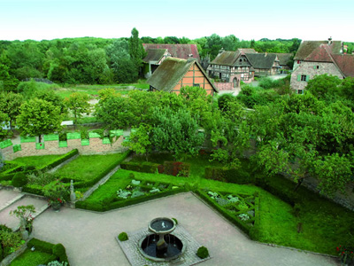
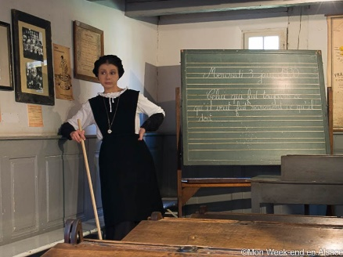
En alsace, l’écomusée est un grand village dans lequel tu te promènes et qui te permet de voir comment on vivait en Alsace au début du XXème siècle. On t’explique que les maisons alsaciennes sont transportables !!! Elles sont faites avec des poutres que l’on peut monter et démonter et pour finir les murs, on met du torchis. Il suffit de casser le torchis, de récupérer les poutres et de les remonter ailleurs !
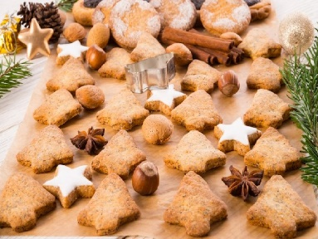
Lors de ta balade tu peux découvrir le travail du forgeron, du potier, du meunier, aller chez le barbier, monter dans le donjon, admirer les jardins et même t’asseoir dans une classe et voir comment se déroulait l’école à cette époque ; si tu as de la chance, une maîtresse, habillée comme dans les années 1900, viendra t’expliquer que la classe était coupée en deux : d’un côté un tableau en allemand et de l’autre un tableau en français ! On apprend les deux langues à l’école encore aujourd’hui.
Les jardins du donjon
Petite pause gourmande !

Pour les petits creux de la journée, tu peux déguster une bonne choucroute et si tu viens à Noël, tu découvriras les bredele : ce sont des petits biscuits délicieux que l’on prépare pour les fêtes.

Prénom : ……………………………………………………….. Date : ………………………………………………..
Compréhension

J’ai compris ce que j’ai lu
a) Explique pourquoi l’Alsace possède une double culture :
……………………………………………………………………………………………………………………
……………………………………………………………………………………………………………………

b) Entoure les villes alsaciennes les plus connues :

Colmar Berlin Paris Strasbourg Hambourg

c) A quoi ressemble l’écomusée d’Alsace :
……………………………………………………………………………………………………………………
……………………………………………………………………………………………………………………

d) Coche les affirmations vraies :

A l’écomusée, tu peux monter dans un donjon.
On apprend le français et le russe dans les écoles.
Les bredele sont des petits biscuits que l’on fabrique pour Noël.
Strasbourg est aussi appelée « capitale mondiale ».
Les maisons alsaciennes à colombage (= poutres) sont transportables.

Les pronoms personnels :
- Ils remplacent un nom ou un GN pour éviter les répétitions et servent à conjuguer les verbes.
Ils sont soit sujets soit compléments d’objet
Sujets | COD | COI
Je/J’ - tu - il - elle - on - nous - vous - ils -elles | me- te - le - la -l’ - nous- vous -les | me - te - lui - nous - vous - leur

Grammaire / Vocabulaire

a) Dans le texte, surligne 3 phrases avec des
pronoms personnels sujets différents.
b) Dans les phrases suivantes, surligne les pronoms
personnels et indique s’ils sont sujets, COD ou COI.

- J’ai lu ce texte puis je l’ai annoté.
…………………………………………………
- Hier, nous avons rencontré nos cousins et leur avons appris la nouvelle.
……………………………………………………………………………………………………………..
- Que lui avez-vous dit ?
…………………………………..

Vocabulaire : un mot d’après le contexte

Pour chaque mot suivant, choisis le sens qui correspond au texte : colorie la case.
 | Sens 1 | Sens 2
Le mot « culture » (5ème ligne) | Action de cultiver la terre. | Ensemble des connaissances acquises dans un domaine.
Le mot « histoire » (ligne 15) | Connaissance et récits des événements du passé | Récit d’actions réelles ou imaginaires
Le mot « air » (ligne 18) | Fluide gazeux que les hommes respirent | Suite de notes qui compose une mélodie

Les mots invariables :
Ce sont des mots qui s’écrivent toujours de la même façon. Parmi ces mots invariables, on a :
-des adverbes : toujours - ailleurs - demain -aujourd’hui…
- des prépositions : pour - avec - dans - sous…
- des conjonctions : lorsque - quand - puisque….

Orthographe

a) Retrouve dans le texte 5 mots invariables :
…………………………………………………………….
…………………………………………………………….
b) Barre l’intrus parmi les mots invariables suivants :
1) adverbes : jamais - toujours - attentivement - vrai - parfois
2) prépositions : vers - sur- sous - dans - salle - chez
3) conjonction : vous - lorsque - quand - puisque - car - mais
c) A partir de ces charades, trouve le mot invariable :

- Mon premier est le contraire de mal. Mon second est le contraire de tard ; mon tout signifie que les choses vont arriver vite. ……………………………………..

- Mon premier est le contraire de « contre » ; mon second est la suite des heures, minutes et secondes. Mon tout est un synonyme de néanmoins…………………………………
Le passé simple
Verbes du 1er groupe :
-Temps du passé utilisé seulement à l’écrit
- terminaisons : il ……a / ils …….èrent
Ex : il joua ; ils jouèrent

Conjugaison

- Dans le texte suivant, surligne tous les verbes conjugués :
Pendant leur visite à l’écomusée d’Alsace, mes cousins
écoutent les explications sur les maisons à colombage.
Ils regardent le travail du forgeron et du meunier et montent dans le donjon. Fanny, ma sœur, admire les jardins et assiste aux leçons en allemand dans la salle de classe.

- Recopie ce texte en mettant les verbes au passé simple :
…………………………………………………………………………………………………………………………………………………………………………………………………………………………………………………………………………………………………………………………………………………………………………………………………………………………………………………………………………………………………………………………
Expression écrite

A Noël, en Alsace, beaucoup de villes et de villages sont très décorés. Imagine que toute ta ville soit décorée autour d’un thème (halloween, les fêtes de Pâques ou une fête traditionnelle…). Décris ta promenade.
Vive l’aventure !
Strasbourg : l’Eurométropole

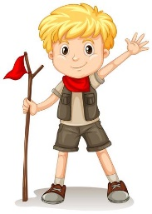
EMC

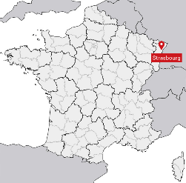
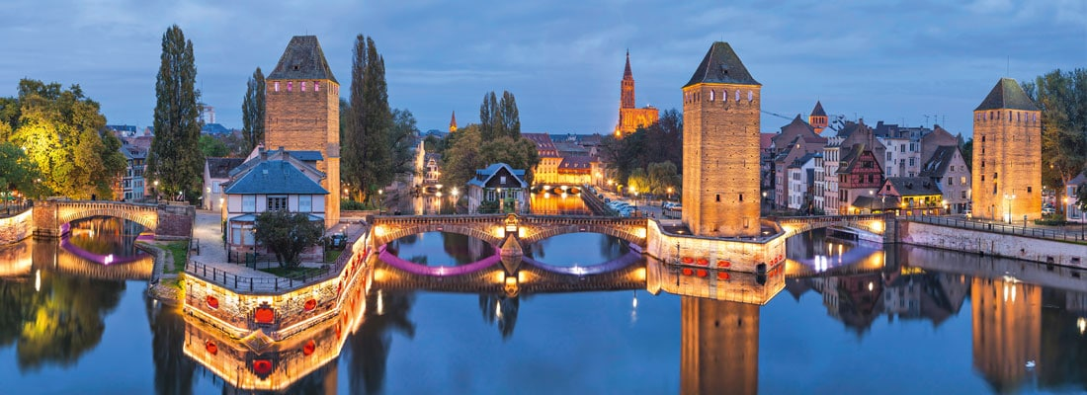

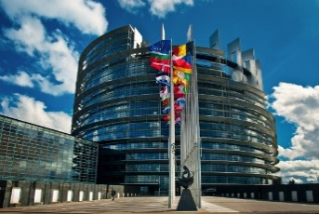

La capitale européenne
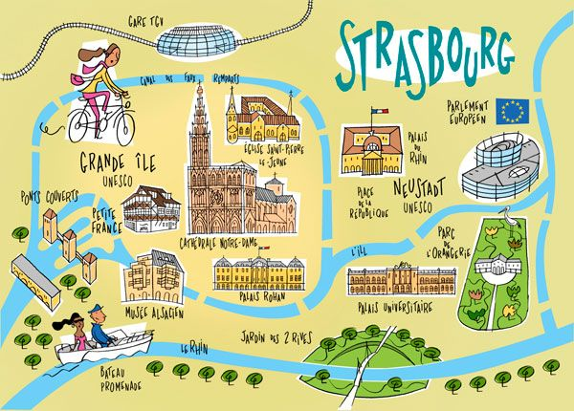

Le parlement européen

Le centre-ville est entouré par un fleuve, le Rhin et une rivière : l’Ill !
C’est comme une île !

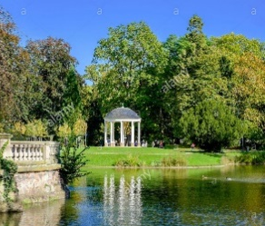

La cathédrale

Les jardins

Le Rhin
et l’Ill

Après la seconde guerre mondiale, des pays, dont la France, ont décidé de créer l’Union Européenne (= UE) : cette union a pour but d’éviter les conflits et de développer les échanges entre les pays. Aujourd’hui, l’UE compte 27 pays dont 19 utilisent la même monnaie : l’euro. Pour discuter et prendre des décisions concernant l’Europe, on a créé des institutions européennes : la banque centrale, la commission européenne, la cour de justice… Parmi celles-ci, on trouve le parlement européen qui se trouve à Strasbourg : il a pour mission d’adopter ou de refuser le budget de l’Union européenne, d’examiner et de voter les lois.
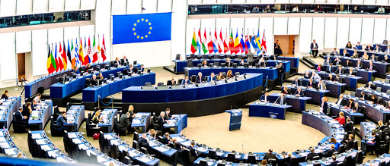
Chaque pays de l’UE dispose d’un nombre de députés : plus la population du pays est grande, plus il a de députés.
Il y a 751 députés qui siègent au parlement. Ils sont élus pour 5 ans par les citoyens de l’UE. Ils sont répartis en 20 commissions qui réfléchissent chacune sur un domaine : le travail, l’éducation… Tous les débats sont traduits en 24 langues.
Prénom : ……………………………………………… Date : ………………………………………………..
Questionnaire

1.Pourquoi peut-on dire que le centre-ville de Strasbourg est une île ?
………………………………………………………………………………………………………………
2. Parmi ces lieux, coche ceux qui se trouvent à Strasbourg :
□Le palais Rohan □les jardins de l’Orangerie □la place Vauban □le palais du Rhin
3. A quoi sert le parlement européen ?
…………………………………………………………………………………………………………………
…………………………………………………………………………………………………………………
4. Réponds par vrai ou faux : (entoure la bonne réponse)
a) Le but de l’UE est d’éviter les conflits entre les pays membres. V F
b) L’UE compte 19 pays. V F
c) Au parlement européen, les débats sont traduits en 24 langues. V F
Je retiens : Strasbourg est surnommée la capitale européenne : en effet, c’est là que se trouve le parlement européen. Celui-ci accepte ou refuse le budget de l’UE (= union européenne) et il examine et vote les lois qui vont être ensuite appliquées dans tous les pays membres.
Les députés qui travaillent au parlement sont élus pour 5 ans. Ils sont regroupés dans des commissions qui œuvrent dans un domaine (éducation, agriculture…) Tous les débats sont traduits en 24 langues.

Mathématiques

Problème :
La famille Maci qui habite Strasbourg veut se rendre à Paris pour passer un week-end en famille. Elle hésite entre deux moyens de transport : la voiture et le train.
Si elle prend la voiture, elle aura 495 km à faire ; un plein d’essence suffit et lui coûtera 58 euros et il faut compter 34,90 € de péage sur l’autoroute par trajet.
Si elle prend le train, le trajet est de 396 km ; un billet adulte coûte 45 euros (aller/retour) et un billet enfant : 31,50 € (aller/retour). La famille est composée de 2 adultes et de 2 enfants.
Solution : trajet en voiture |  | Solution : trajet en train
- Quel sera le trajet le moins coûteux ?
- Dans l’énoncé, barre les données inutiles.
Texte de la dictée :
Lorsque ma famille participa à une visite de l’écomusée en Alsace, elle écouta attentivement les explications, participa souvent aux ateliers, admira le travail des artisans, réalisa un tour en barque et dégusta des bredele, les fameux petits biscuits alsaciens !
(mot donné)

